宁波财经学院2026级CFA实验班招生简章
2026年AI进入落地爆发期，正深度重构全球经济和产业竞争格局。金融业作为现代经济的核心，因数据密集、业务流程复杂、对效率和风控要求严苛的固有特性，已然成为了AI等前沿科技创新应用的核心试验场。
CFA实验班紧扣AI爆发的时代浪潮，以前瞻视角构筑全新金融人才培养体系，率先引领课程从传统的“金融+”叠加思维向“金融×AI”深度融合的乘法思维转型。本实验班将CFA知识体系融入商科专业的本科培养方案，系统融汇理论学习、实践锻炼与AI前沿技术的深度应用，帮助学生夯实金融知识体系，掌握运用科技驱动金融创新的核心能力，锤炼战略思维与跨领域综合能力，培养具备专业精通、眼界开阔、岗位适配力强的AI时代金融人才。

一、CFA证书介绍

国际公认的专业标准
特许金融分析师（Chartered Financial Analyst，简称CFA）是由国际投资管理与研究协会于1963年开始设立的特许金融分析师职业资格认证。CFA证书是全球投资业里最为严格与高含金量资格认证，被称为全球“金融第一考”。
许多知名的金融机构、投资银行、资产管理公司等都将CFA证书作为招聘高级金融人才的重要标准之一，在西方一直被视作“华尔街的入场券”。
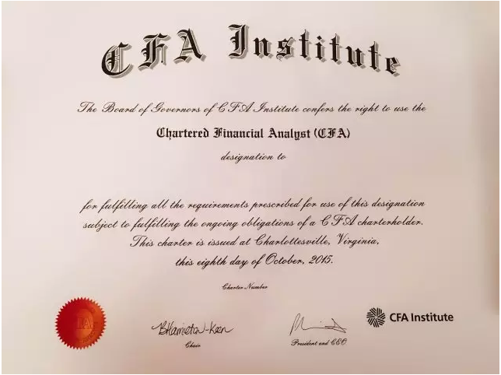

考试内容与就业市场匹配度
CFA考试内容涵盖了广泛的金融知识领域，共10门科目，可以划分为职业伦理道德、投资分析工具、投资产品和投资组合管理四大板块，构建出完整的金融知识体系。
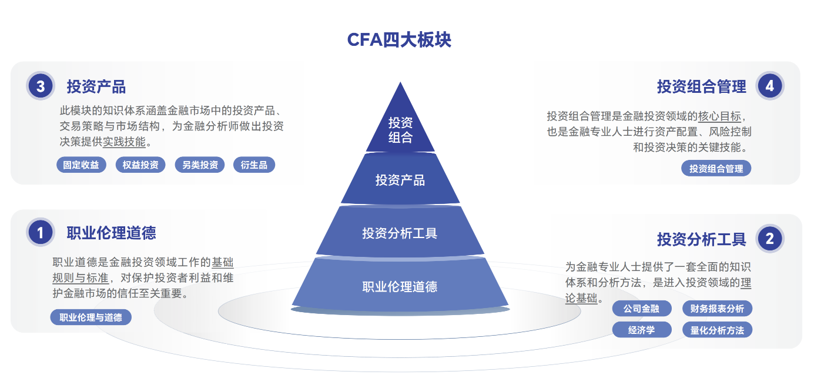
CFA协会与全球金融行业保持着紧密的联系，了解行业的最新动态和发展趋势。因此，CFA考试内容会根据金融市场的变化进行调整和更新，确保考生所学知识与市场需求保持一致。CFA的知识框架完整覆盖了金融行业各领域的专业知识，因此CFA的学习不仅可以开阔我校学子的视野，也能帮助其成为一名全面的金融人才。
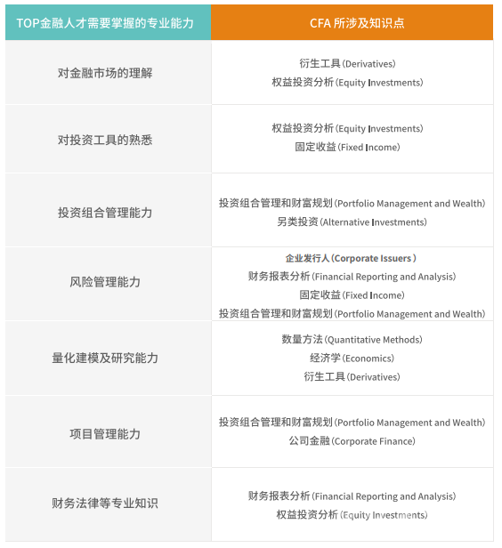
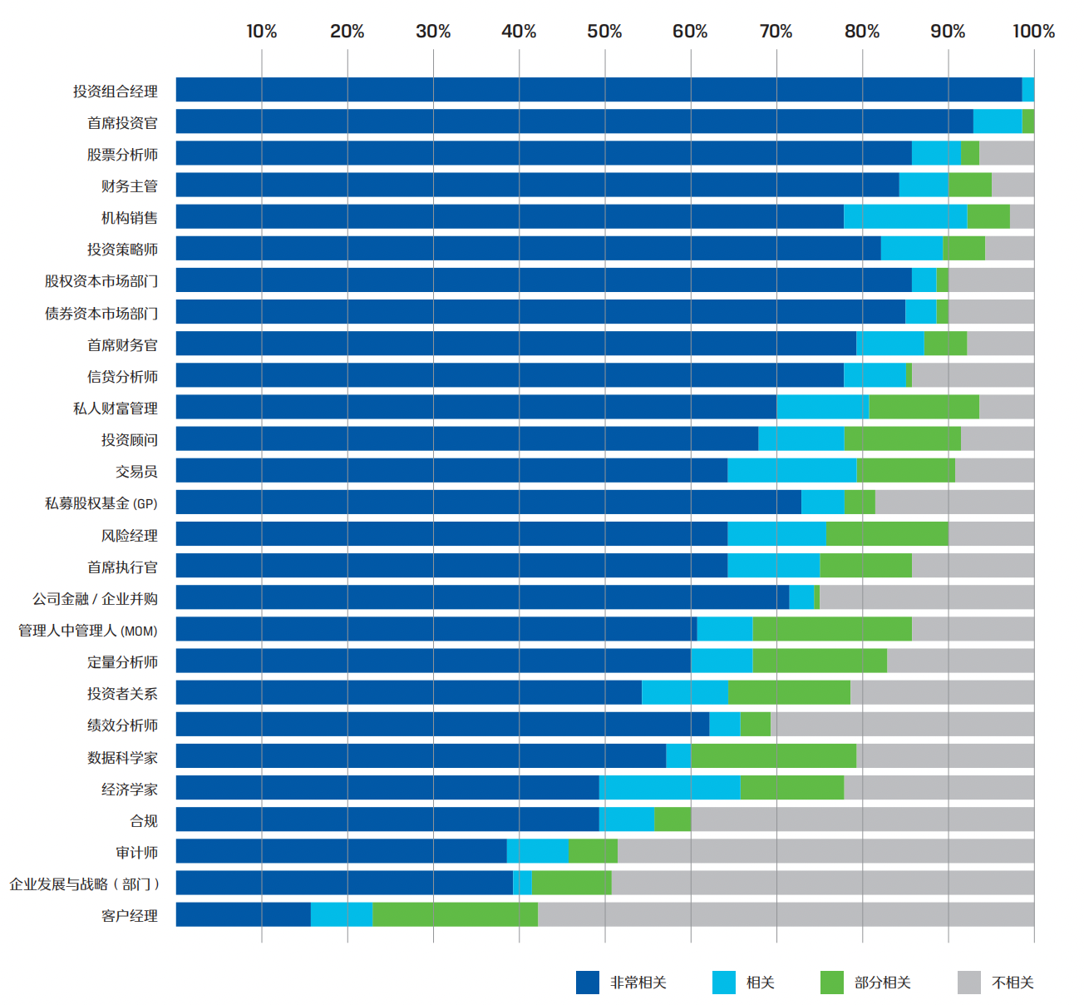

持证人薪资水平
全球薪资水平：根据CFA协会官方统计数据，CFA持证人在全球范围内的平均年薪（美元）为26.7万。
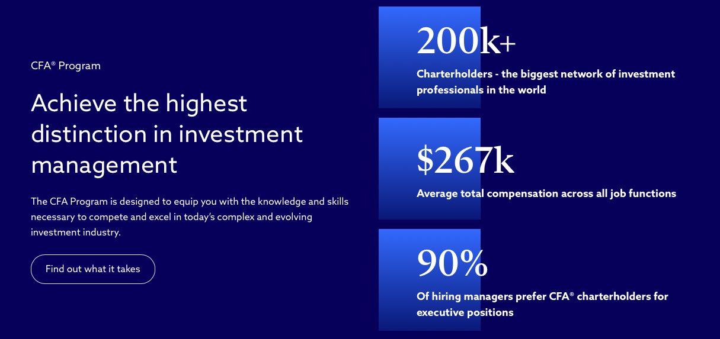
（Source：CFA协会官网https://www.cfainstitute.org）

中国/亚洲市场薪资水平：CFA Charterholder平均年薪（人民币）大约50-80万，资深管理岗位可达100-150万，Level I/II候选人薪资约20-40万。国内金融机构差异较大，一线城市、外资投行或基金公司薪资高于平均水平。
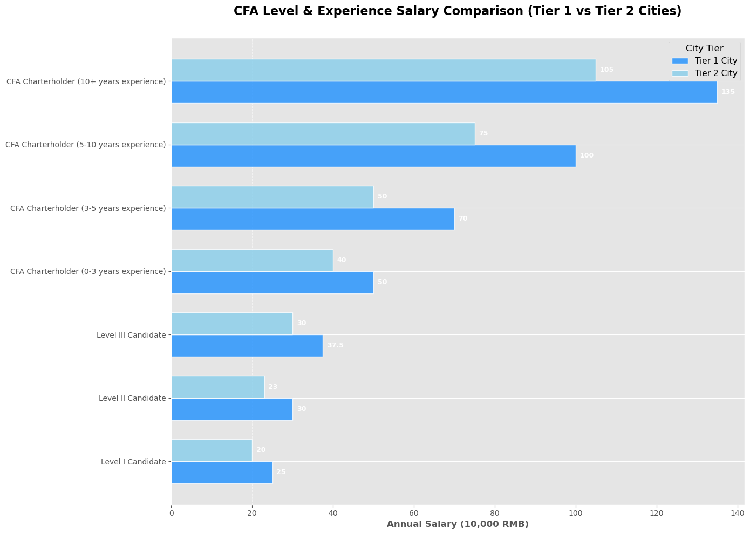
（Source：中国CFA协会会员调研报告，猎头机构亚洲薪资报告）

薪资增长水平：在最新研究报告中，CFA协会成员和CFA持证人的平均基本工资增长速度（同比）高于市场增长率。下图展示了全球CFA持证人工作经验与薪资水平的相关度情况：
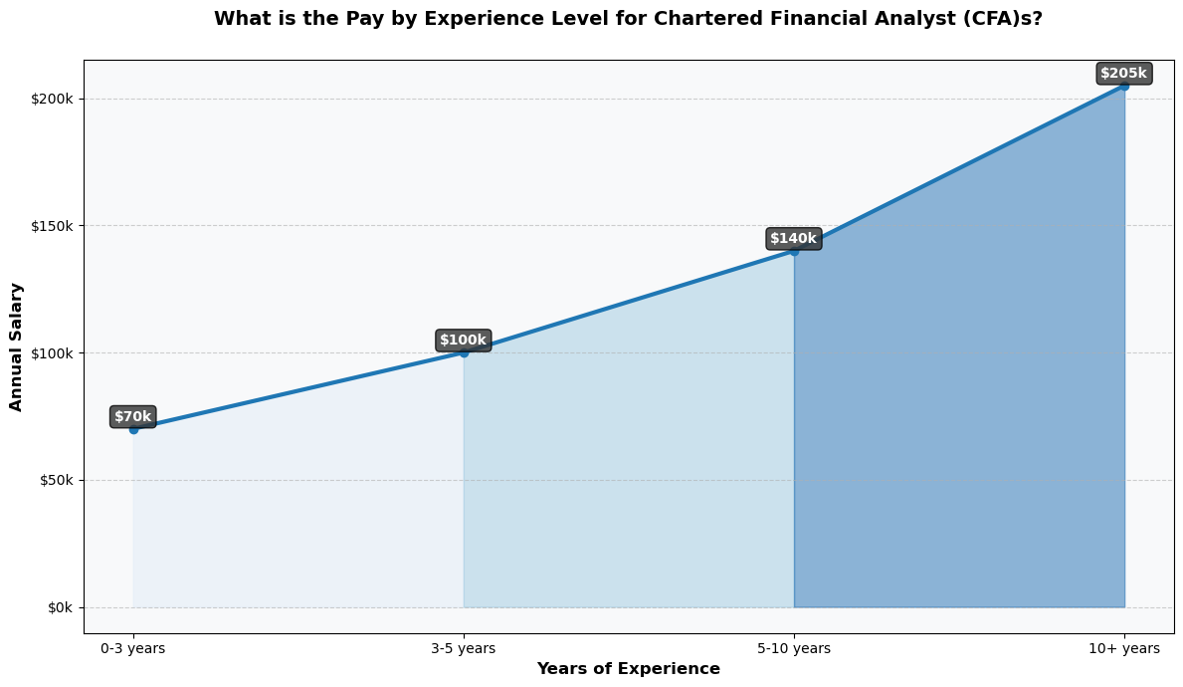
（Source：CFA candidate survey）

就业前景
目前，有近20万名CFA持证人分布于全球164个市场中，在全球的认可雇主企业覆盖事务所、金融服务、科技等众多500强企业，包括摩根大通、加拿大皇家银行、瑞银集团、汇丰银行、富国银行、贝莱德、高盛等。这些企业在同等条件下会优先录取CFA学员和持证人。下图为部分雇主名单展示：
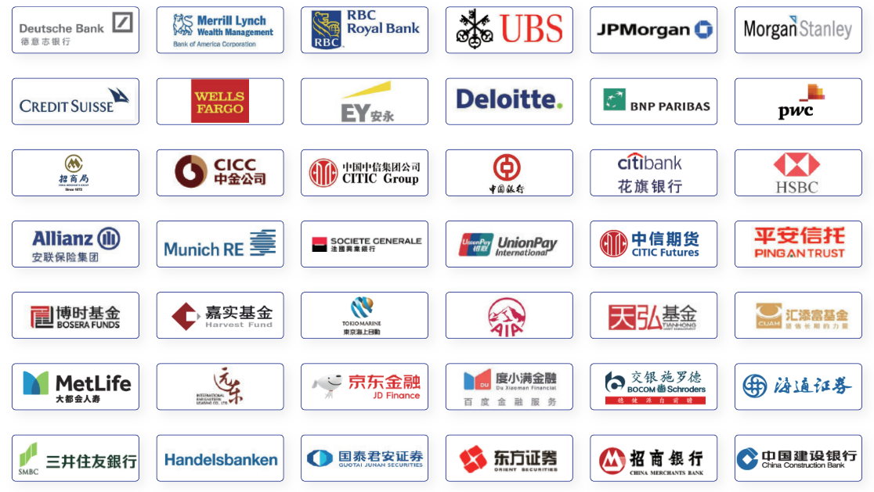
（Source：CFA协会官网https://www.cfainstitute.org）

国内金融考研助力
对于考研学生而言，CFA的全英文考试可有效提升英语读写能力，且提前学习CFA可夯实专业基础，缩短备考周期，同时助力考研复试表现。下图为CFA学习内容与考研431考试大纲的对应关系：
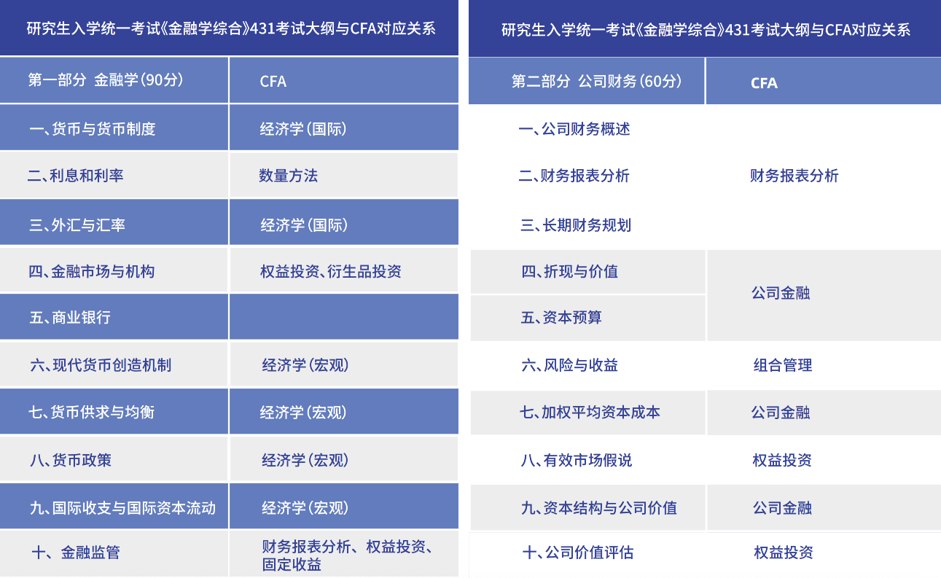

国外高校豁免政策
CFA除了被称为“金融第一考”,也有“第二护照”之称。一些国外高校对CFA持证人提供GMAT/GRE考试和部分课程的豁免。例如，伦敦商学院金融硕士课程和约翰霍普金斯大学MBA双硕士学位课程均对CFA持证人提供豁免政策。下图为部分院校豁免政策：
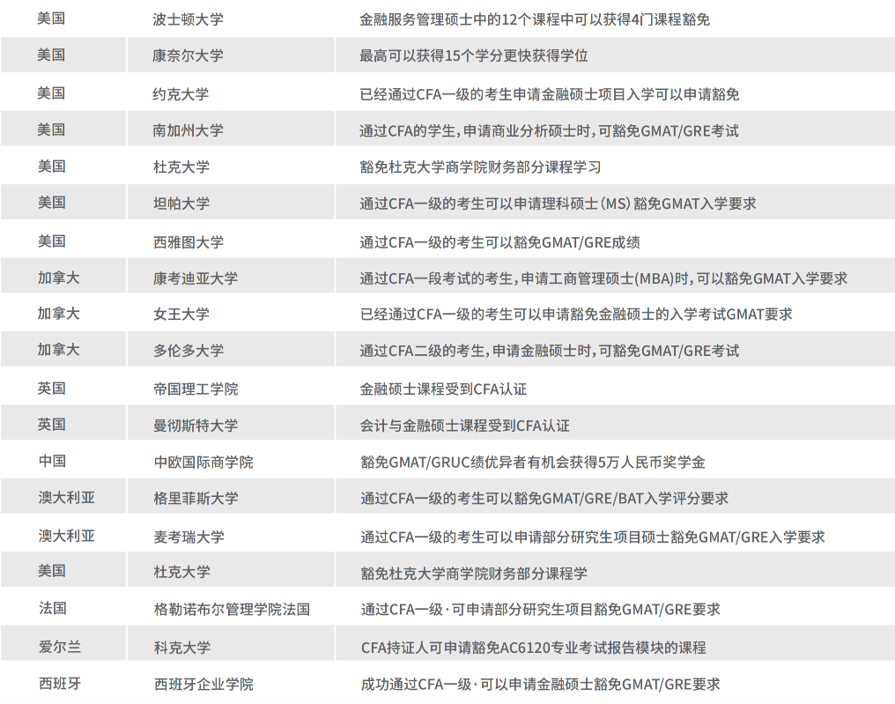（每年最新政策请以具体院校官方发布为准）

国内人才福利政策
CFA在国内被广泛认可，包括北京、上海、广州、深圳、成都、西安、重庆等全国众多一二线城市均将CFA持证人员列入当地高端紧缺金融人才目录，争相出台诸如积分落户、个税减免、专项奖金、置业补贴、子女入学等各项CFA人才引进福利政策。浙江省内譬如杭州“钱塘金融人才”专项计划对2019年6月3日以后获得特许金融分析师（CFA）和金融风险管理师（FRM）的金融人才，分别给予3万元和2万元补贴。宁波自2020年起将CFA和FRM纳入国际行业资质证书持证奖励指导目录，符合奖励对象条件的CFA持证人或FRM持证人，经申报审核将分别获得一次性3万元奖励和1万元奖励。
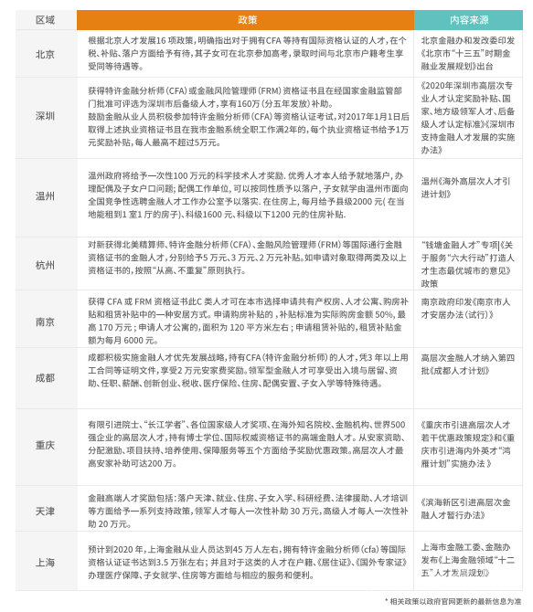

二、CFA实验班项目介绍

培养目标
CFA实验班旨在打破传统教育壁垒，实现从知识到实战能力的无缝衔接，成就拥有扎实金融内核、善于驾驭数据和AI模型进行决策，胜任金融领域关键岗位且以AI赋能商业、解决复杂问题、创造前瞻性价值的AI时代复合型金融人才。

课程体系
课程体系以 “核心专业力 + 岗位胜任力 + AI 应用力” 三位一体的培养框架为核心，通过三大模块分层递进、协同赋能，构建起理论与实践交融、专业与技术并驱的立体化课程架构，全方位提升学员综合竞争力。

课程模块
3.1核心专业力模块
以前沿金融理论体系为基石，深度融汇全球金融界认可的资格认证CFA知识与前沿实务需求，将CFA十个科目重构为四大教学模块，夯实学员在投融资管理、资产管理、量化风险管理等领域的专业纵深能力，塑造兼具理论高度与实务深度的金融专才。

【CFA核心课程】：四大学期主题，逐步引导学生从资本市场基础认知，过渡到与CFA协会核心就业方向紧密对接的实战应用能力培养。
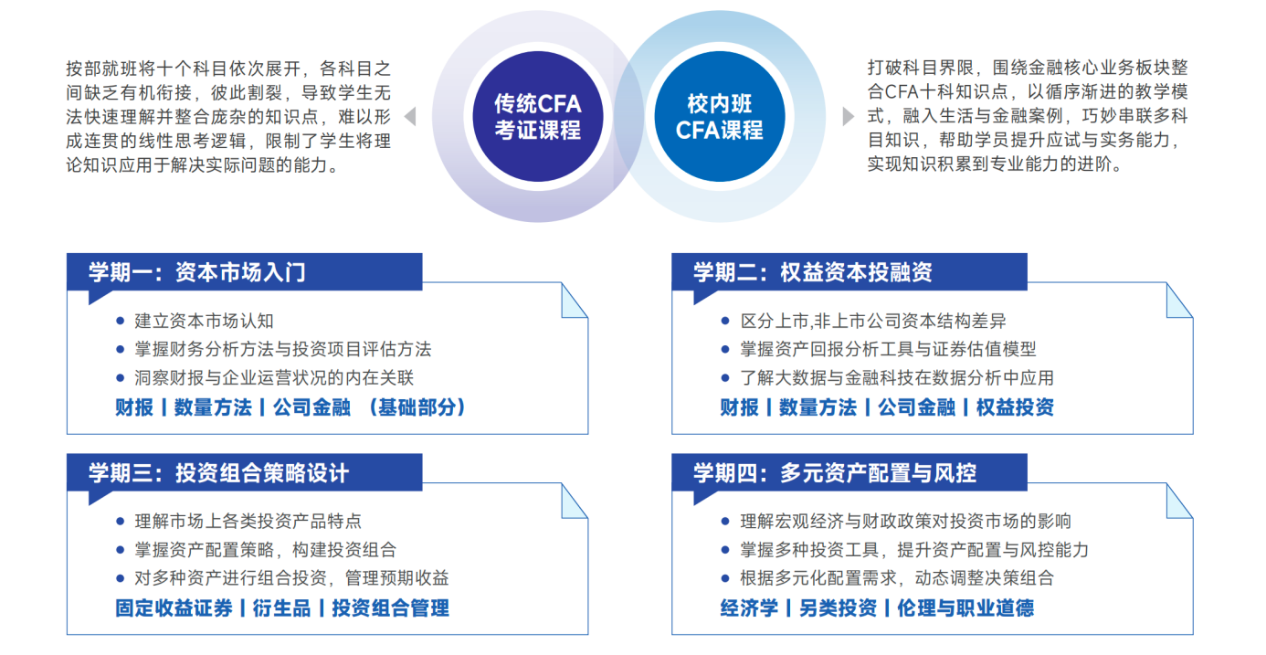

【CFA备考保障】：聚焦学习全周期，构建一站式高效提分体系。
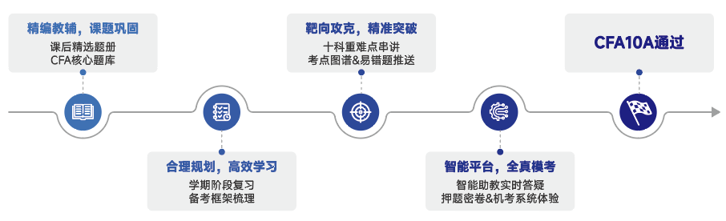

【课件展示】：依次为前导课，正课，复习课
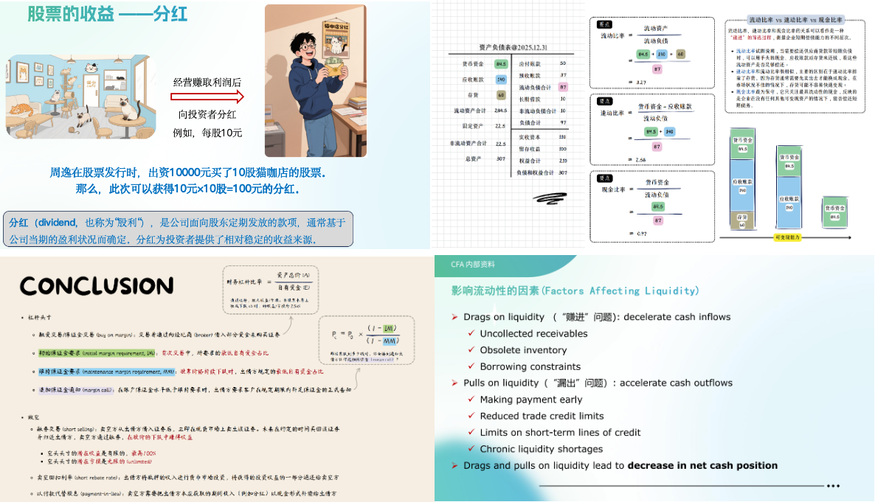

3.2岗位胜任力模块
课程引入项目制学习方法PBL（project-based learning），以实战项目为载体，系统检验并强化学员对正课理论知识的实践转化能力。创新性增设岗位精益实践模块，通过模拟企业真实业务场景，打造高仿真职场体验，助力学员提升岗位适配度，无缝对接职业发展赛道。

【岗位能力培养】：聚焦金融核心领域，构建八大能力矩阵，通过项目实战与场景模拟，提升学员岗位专业素养与职场适应力。
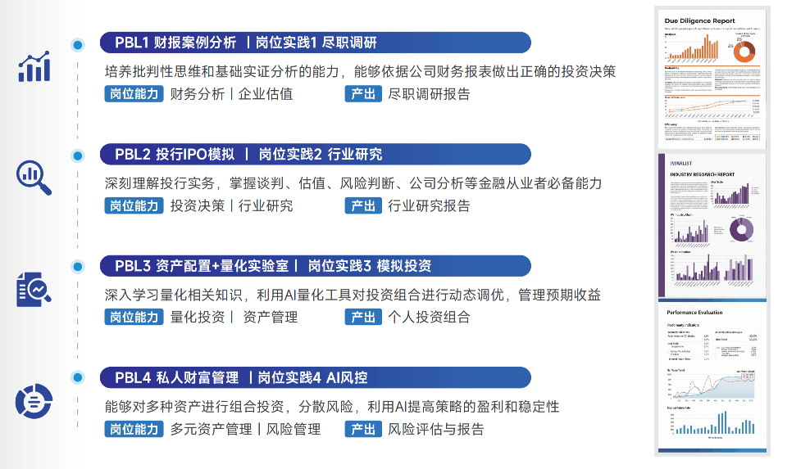
【教学场景展示】：PBL课，实践课

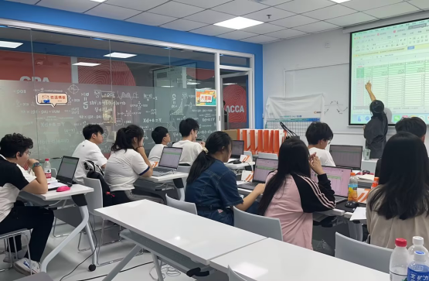

【作业展示】：大一学员尽调&行研作业节选
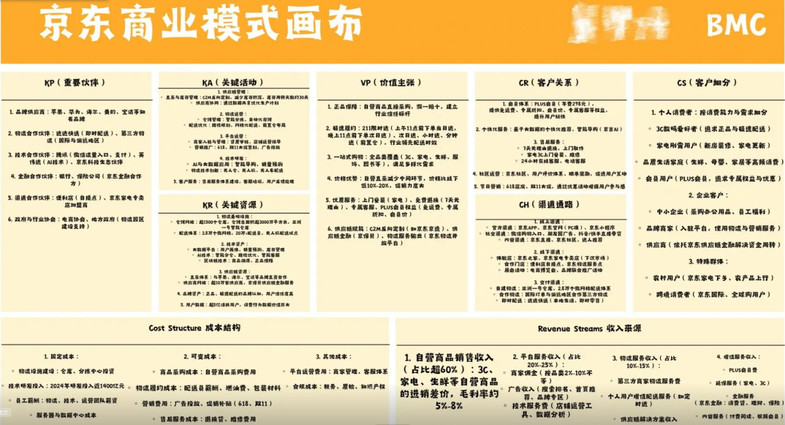
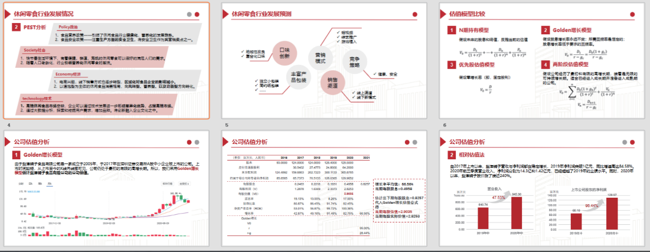

3.3AI应用力模块
基于Excel、Python等传统金融工具，深度融合人工智能技术与金融业务场景，聚焦估值建模等核心领域，培养学员从数据挖掘、分析洞察到实现决策优化的全链路能力，打造金融专业素养与科技应用能力兼备的复合型人才。

【传统金融工具】：Wind，Excel，Python
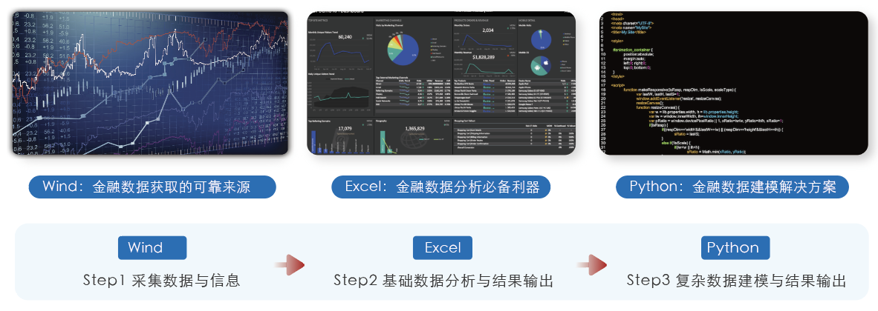

【AI应用场景】：AI估值，AI行研，AI建模，AI风控
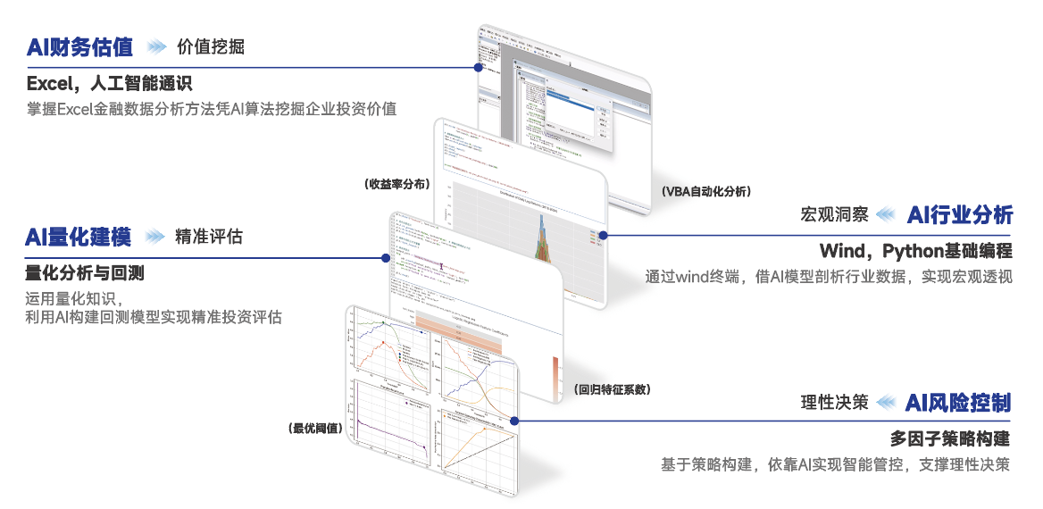
【成果展示】：代码生成内容节选
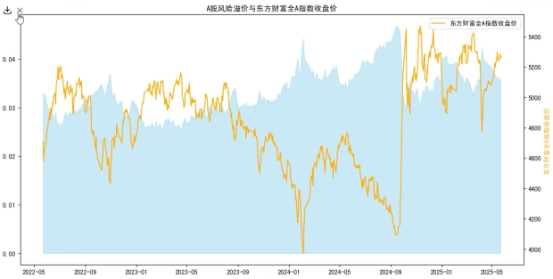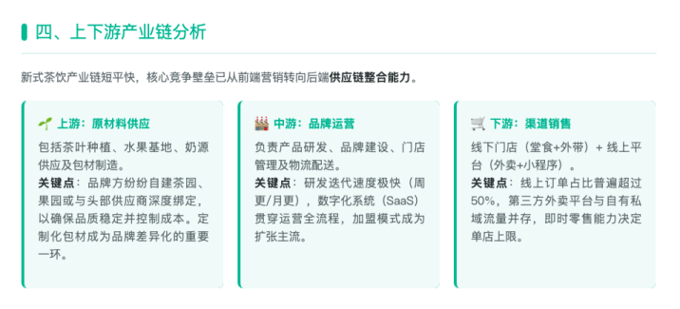
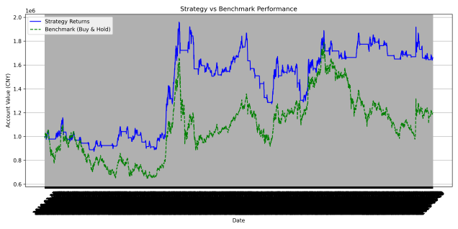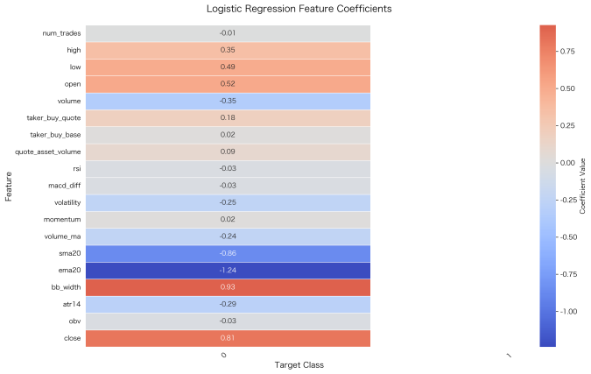

班级师资
4.1资深职业导师
资深职业规划导师专门负责解答学员大学学习、竞赛、实习实践、考研/留学等多方面疑惑，帮助学员了解大学、融入大学生活；了解金融业人才需求标准，针对性提升；掌握求职升学各环节应对策略，开启无限可能的学业&职业生涯。
4.2学习管理师
该班级将配备责任心强、经验丰富的全职学习管理老师团队，专门负责学生的学习计划制定、学习进度跟踪、学习目标达成等。
4.3高水平专业讲师
在师资力量方面，本班汇聚国内财经界精英，组成高水平专业讲师。讲师团队兼具金融理论深度和金融实践广度，重视授课效果及通过水平，拥有多年授课经验。

学员活动
开设商业挑战赛、金融研习社等课外内容，构建学员与行业精英，优秀校友的对话交流平台，深度了解行业前沿资讯，降低职业选择风险，丰富赛事履历，拓展优质社交资源，全面提升认知思维与通用能力。
【往期活动参考】
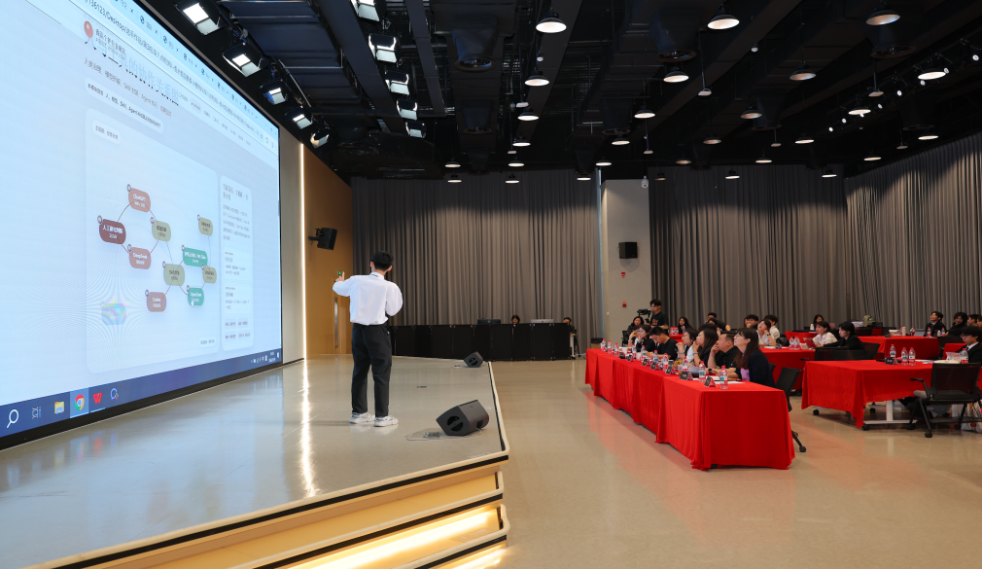
商业挑战赛
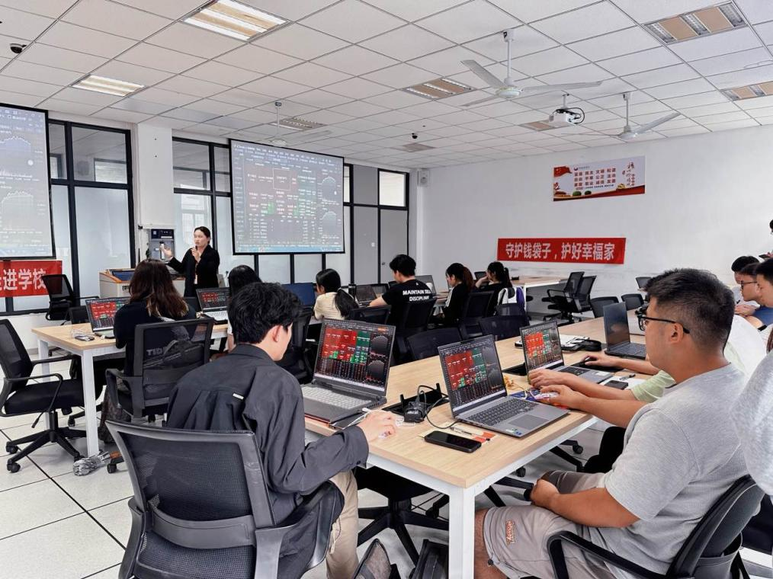
企业进校园
（注：每届举办的学员活动不同，根据实际情况而定）
【企业参访】
积极洽谈本地金融名企，为学员提供专属参访活动，开拓眼界的同时感受名企氛围，为未来进入名企实习或就业打好基础。
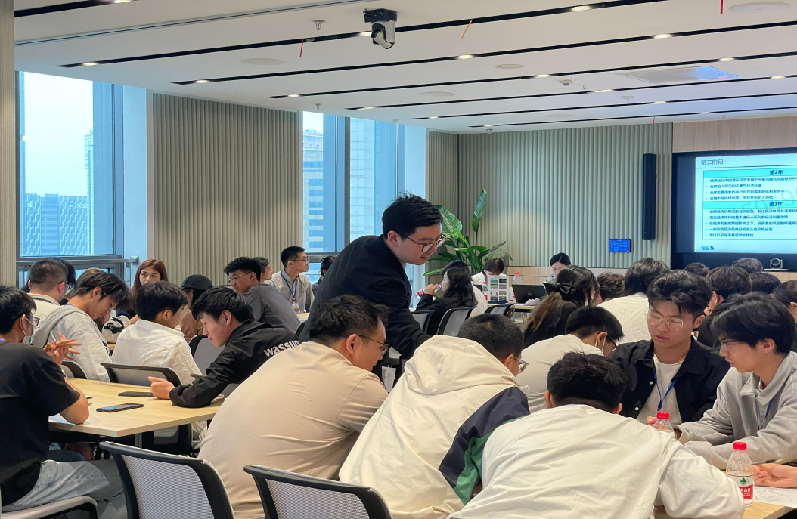


三、CFA实验班招生说明
咨询通道：https://mba.jinshuju.com/f/IILyHa

班级招生名额30人；
面向宁波财经学院2026级新生，不限专业，金融学院优先；
对金融行业有兴趣的同学，并有志于从事金融相关工作；
咨询地址：14J2宁波财经学院CFA教育中心
咨询方式：CFA项目负责岑老师：13777015605
CFA招生负责陈老师：15658281365

